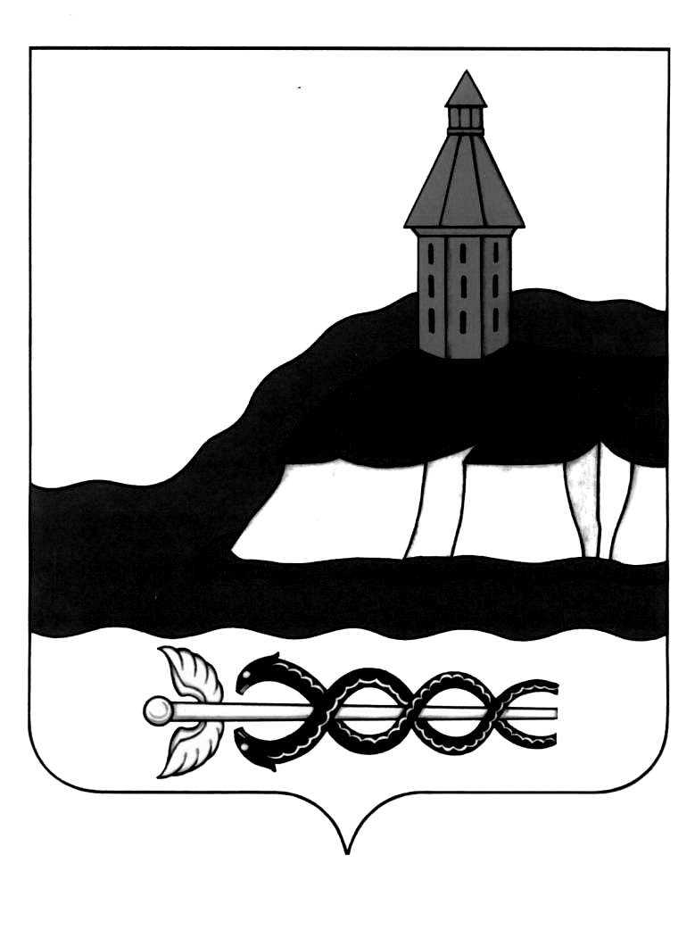

АДМИНИСТРАЦИЯ
КАЛАЧЕЕВСКОГО МУНИЦИПАЛЬНОГО РАЙОНА
ВОРОНЕЖСКОЙ ОБЛАСТИ
РАСПОРЯЖЕНИЕ

от "27 " мая 2019 г. № 254
г. Калач

Об утверждении состава
конфликтной комиссии
по муниципальным учреждениям
( с изменениями от 26.07.2019 года)

В соответствии с пунктом 4 Положения о комиссии по соблюдению требований к служебному поведению руководителями муниципальных учреждений Калачеевского муниципального района, подведомственных администрации Калачеевского муниципального района или отраслевому отделу администрации Калачеевского муниципального района и урегулированию конфликта интересов, утвержденного распоряжением администрации Калачеевского муниципального района от 29.04.2018 года № 675:
- Утвердить состав комиссии по соблюдению требований к служебному поведению руководителями муниципальных учреждений Калачеевского муниципального района и урегулированию конфликта интересов, подведомственных администрации Калачеевского муниципального района, согласно приложению к настоящему распоряжению.
- Контроль за исполнением настоящего распоряжения возложить на заместителя главы администрации - руководителя аппарата администрации Калачеевского муниципального района Бондареву М.Л.

Глава администрации
Калачеевского муниципального района Н.Т. Котолевский

Приложение
к распоряжению администрации
Калачеевского муниципального района
от «27» мая 2019 года № 254
( с изменениями от 26.07.2019 года)

Состав комиссии по соблюдению требований к служебному поведению руководителями муниципальных учреждений Калачеевского муниципального района, подведомственных администрации Калачеевского муниципального района и
урегулированию конфликта интересов
Котолевский Николай Тимофеевич | - глава администрации Калачеевского муниципального района, Председатель Комиссии;
Бондарева Марина Леонидовна | - заместитель главы администрации -руководитель аппарата администрации Калачеевского муниципального района, заместитель председателя Комиссии;
Сивирчукова Лариса Николаевна | - ведущий специалист отдела организационно-контрольной работы и муниципальной службы администрации Калачеевского муниципального района, секретарь Комиссии
Члены Комиссии:
Дудецкий Дмитрий Николаевич | заместитель главы администрации Калачеевского муниципального района
Соболев Александр Сергеевич | Заместитель главы администрации Калачеевского муниципального района
Татарникова Светлана Ивановна | заместитель главы администрации Калачеевского муниципального района
Шишкина Марина Павловна | главный специалист отдела организационно-контрольной работы и муниципальной службы администрации Калачеевского муниципального района
Усков Алексей Викторович | заместитель председателя Совета народных депутатов Калачеевского муниципального района (по согласованию)
Васильченко Светлана Алексеевна | председатель Общественной палаты Калачеевского муниципального района (по согласованию)
Гринев Михаил Владимирович председатель Калачеевской районной
общественной организации
Всероссийской общественной
организации ветеранов (пенсионеров) войны,
труда, вооруженных сил и
правоохранительных органов
(по согласованию)

